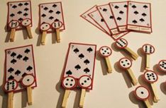
Mes décompositions :
Objectif : comprendre la décomposition des nombres.
Déroulement : trouver les 2 pinces qui permettent de recomposer le nombre présenté sur la carte.
Mes décompositions :
Objectif : comprendre la décomposition des nombres.
Déroulement : trouver les 2 pinces qui permettent de recomposer le nombre présenté sur la carte.
Mes décompositions :
Objectif : comprendre la décomposition des nombres.
Déroulement : trouver les 2 pinces qui permettent de recomposer le nombre présenté sur la carte.
Mes décompositions :
Objectif : comprendre la décomposition des nombres.
Déroulement : trouver les 2 pinces qui permettent de recomposer le nombre présenté sur la carte.
Mes décompositions :
Objectif : comprendre la décomposition des nombres.
Déroulement : trouver les 2 pinces qui permettent de recomposer le nombre présenté sur la carte.
Mes décompositions :
Objectif : comprendre la décomposition des nombres.
Déroulement : trouver les 2 pinces qui permettent de recomposer le nombre présenté sur la carte.
Mes décompositions :
Objectif : comprendre la décomposition des nombres.
Déroulement : trouver les 2 pinces qui permettent de recomposer le nombre présenté sur la carte.

